2018年11月 英会話サロン English Café” 月会費：8,000円（月４回）12,000円（朝 or 夜 + 土曜日 取り放題）16,000円（全て取り放題）or 1回3,000円

Sun. | Mon. | Tue. | Wed. | Thurs | Fri. | Sat.
お知らせ：  １） 11月11日 12:30-14:00 英語でゴスペルを歌おう（講師：Larry Ransome & Kazue Okubo p)  14:00-17:00 Jazz Session w/Nao Ikeda (p), Tetsuo Kondo(b), Larry Ransome(d)  Robert Ahad(coach)  ２） “英語でJazzを歌おう！”w/Robert Ahad 歌のレッスンを希望されます方は伊藤まで。  ３） 11月8日（木曜日） Lunch with Jason-sensei!! 12:00-  Jason先生がお立ち寄りくださることいなりました！ ぜひ、ぜひ！ |  |  |  | 1  9:30 – 11:00 英会話(B/C) Sam  19:30 – 21:00  TOEICめざせ８００点！ Yuri | 2  10:00 – 11:30 英会話(A) Sam  11:30 – 13:00 英会話(B/C) Sam | 3 Culture Day  16:00– 17:30 Brian  Business English Cafe
4 | 5 | 6  9:30 – 11:00英会話(B/C) Sam  19:30 – 21:00 Kurt  お仕事帰りの英会話 | 7  10:00 – 11:30 英会話(A) Sam  11:30 – 13:00 英会話(B/C) Sam | 8  9:30 – 11:00 英会話(B/C) Sam  19:30 – 21:00  TOEICめざせ８００点！ 新田先生 | 9  10:00 – 11:30 英会話(A) Sam  11:30 – 13:00 英会話(B/C) Sam | 10  16:00– 17:30 Brian  Business English Cafe
11  12:30-14:00  英語でGospelを歌おう  14:00-17:00♪  Session@JETS | 12 | 13  9:30 – 11:00英会話(B/C) Sam  19:30 – 21:00 Kurt  お仕事帰りの英会話 | 14  10:00 – 11:30 英会話(A) Sam  11:30 – 13:00 英会話(B/C) Sam | 15  9:30 – 11:00 英会話(B/C) Sam  19:30 – 21:00  TOEICめざせ８００点！ Yuri | 16  10:00 – 11:30 英会話(A) Sam  11:30 – 13:00 英会話(B/C) Sam | 17  16:00– 17:30 Brian  Business English Cafe
18 | 19 | 20  9:30 – 11:00 英会話(B/C) Sam  19:30 – 21:00 Kurt  お仕事帰りの英会話 | 21  10:00 – 11:30 英会話(A) Sam  11:30 – 13:00 英会話(B/C) Sam | 22  9:30 – 11:00 英会話(B/C) Sam  19:30 – 21:00 Yuri  TOEICめざせ８００点！ | 23 Thanksgiving Day  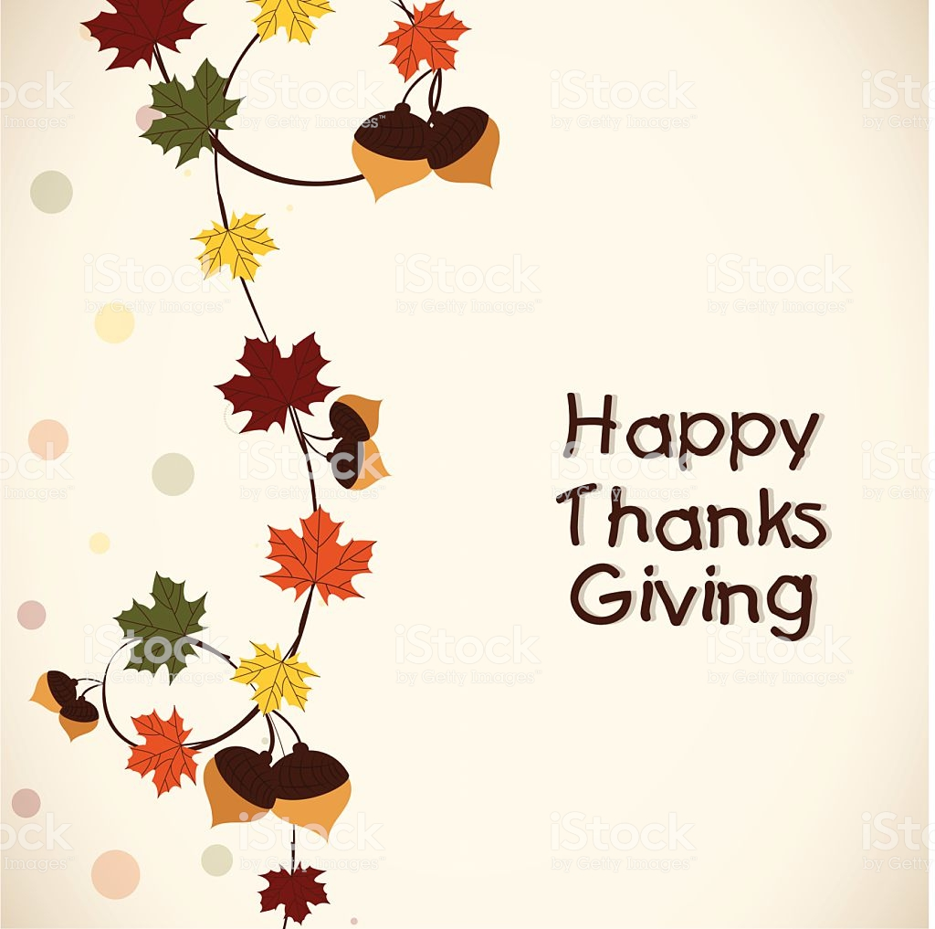 | 24  16:00 – 17:00 Ian  Business English Café
25 | 26 | 27  9:30 – 11:00 英会話(B/C) Sam  19:30 – 21:00 Kurt  お仕事帰りの英会話 | 28  10:00 – 11:30 英会話(A) Sam  11:30 – 13:00 英会話(B/C) Sam | 29 No Class  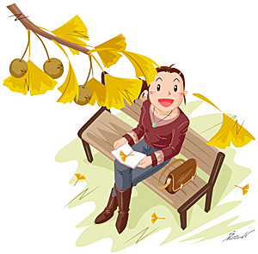 | 30  10:00 – 11:30 英会話(A) Sam  11:30 – 13:00 英会話(B/C) Sam | 